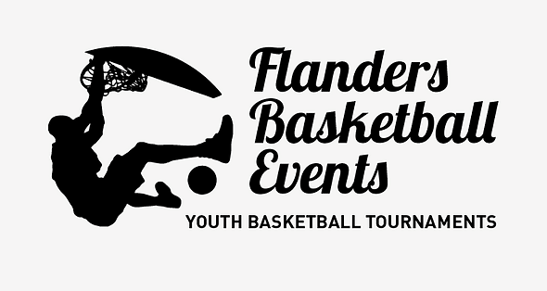
www.flabasevents.com
flabasevents@gmail.com
(0032)(0)473 37 39 66
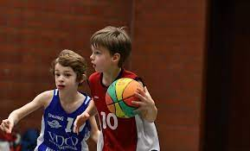
Uitnodiging Evergems Basket Festival U12 en U14 (gemengd) op zaterdag 26 augustus 2023
Beste coaches en teamleiders,
Graag nodigen wij u uit voor dit traditionele toernooi dat nu voor het eerst op de laatste zaterdag van augustus zal plaatsvinden, zodat het zeker als mooie voorbereiding op het nieuwe seizoen kan dienen. Beleef een dag vol basketbalplezier in een sportieve en dynamische sfeer. Ook kunnen wij allicht randactiviteiten aanbieden zoals een shooting contest.. De hele dag door zullen clubmedewerkers ter plaatse ook zorgen voor de nodige hapjes en drankjes.
Deelname is gratis, maar je kan ook kiezen voor een luxeformule waarbij de speler(s) een origineel toernooi-T-shirt en een persoonlijke trofee (20 euro per speler) ontvangen. Deze formule kan ook individueel gekozen worden voor elke speler. Als alle spelers voor deze formule kiezen, krijgt de coach bovendien een gratis T-shirt en een praktisch geschenk.
Inschrijven voor de luxe formule kan tot 30 juni (je kan ook eerder inschrijven en eventuele luxe formules doorgeven tot 30 juni). U kunt zich gratis inschrijven zolang er plaats is.

Inschrijving Evergems Basketfestival
Op te sturen : flabasevents@gmail.com
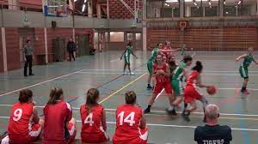
Club : ………………………………………………………………………………………….
Correspondent : …………………………………………………………………………………………….
e-mail : ……………………………………………………………………………………….
GSM : …………………………………………………………………………………………
Verantwoordelijke ter plaatse :
Naam : …………………………………………………………………………………….
E-mail : ……………………………………………………………………………………
GSM : ………………………………………………………………
Schrijft in met :
O U12
Alle/……/ geen spelers nemen de luxe formule
O U14
Alle/……/ geen spelers nemen de luxe formule

